141218

Mats Lundin, *VD, Swerea IVF AB, mats.lundin@swerea.se*

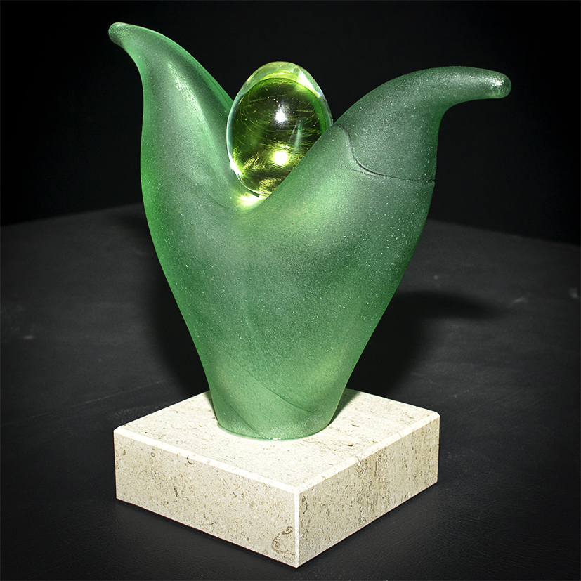

Dags att nominera pristagare till Svenska Monteringspriset 2015

Svenska Monteringspriset delas årligen ut till en person eller grupp av personer som bidragit till utvecklingen inom monteringsområdet. Det är nu dags att nominera 2015 års pristagare och alla är välkomna att föreslå pristagare – och man kan även söka själv.

En accelererad globalisering understödd av informationsteknikens snabba utveckling gör att konkurrensen mellan företag med samma produkt, men i olika länder, blir alltmer tillspetsad. Svenska Monteringspriset syftar till att markera att utveckling inom monterings-området är av mycket stor vikt för svensk industris konkurrenskraft.

Priset tilldelas en person eller en grupp av personer som utvecklat en organisation, produkt, system, teknik, metod, verktyg, eller någon form av hjälpmedel, som utgör ett industriellt föredöme och därmed, bidrar till utveckling inom monteringsområdet.

Juryn utses av Svenskt Monteringsforums Råd, och prisutdelningsceremonin äger rum vid Årets Monteringskonferensden 11 mars 2015 i Stockholm, där det vinnande bidraget även blir en programpunkt.

Mer information om priset och nominerings-bidragens form finns i   
[Svenska Monteringspriset 2015](http://www.swerea.se/Global/Swerea%20IVF/Dokument/Monteringspriset2015.pdf) (pdf-fil) samt på Monteringsforums hemsida [www.monteringsforum.se](http://www.monteringsforum.se).

Nomineringarna ska vara inkomna senast den 6 februari 2015.

**Kontaktperson:**Björn Langbeck   
Tfn: 070-780 62 18

bjorn.langbeck@swerea.se



Vi förser tillverkande och produktutvecklande företag med avancerade forsknings- och konsulttjänster. Målet är att snabbt omvandla ny teknik och nya metoder till praktisk nytta. Även offentliga institutioner vänder sig till oss för att utveckla produkter och processer som bättre hushållar med jordens ändliga resurser.